**Метод проектов в ДОУ как инновационная педагогическая**

**Технология.**

**Подготовила: Захарченко Е.А.**

В Государственном общеобязательном стандарте дошкольного воспитания и обучения Республики Казахстан, среди основных задач воспитания и обучения детей дошкольного возраста определено - формирование личности дошкольника, владеющего навыками познавательной деятельности , умеющего понимать целостную картину мира . Цель дошкольного образования состоит и в создании условий для максимального раскрытия ин­дивидуального возрастного потенциала ребенка.Поэтому необходимы новые наиболее эффективные пути и средства решения поставленных задач перед образовательным учреждением и нами — педагогами. Сегодня одним из наиболее ярких, развивающих, интересных, значимых методов, как для взрослых, так и для детей, является проектная деятельность. Это обусловлено тем, что проектирование во всех сферах человеческой деятельности становится универсальным инструментарием, позволяющим обеспечить ее системность, целеориентированность и результативность.  
 Дидактический смысл проектной деятельности в дошкольном образовании заключается в том, что она помогает связать обучение с жизнью, формирует навыки исследовательской деятельности и развивает познавательную активность детей, приучает действовать самостоятельно, планировать работу, доводить ее до положительного результата, обеспечивает тем самым полноценное интеллектуальное развитие личности воспитанников . В процессе проектной деятельности дети изучают объект с разных сторон, все его характеристики, т.е. формируется целостное видение картины изучаемого объекта (что и требует от нас современная педагогика). Развитие познавательной активности проявляется у детей в поисковых действиях, что развивает их стремление к новой социальной позиции, способствует формированию коммуникативных навыков.

В связи с этим для эффективной подготовки детей к школе мы используем технологию проектной деятельности с младшего дошкольного возраста. Необходимо отметить, что задачи исследовательской деятельности для каждого возраста индивидуальны.

Работа с детьми младшего дошкольного возраста направлена на создание условий, необходимых для сенсорного развития в ходе ознакомления с явлениями и объектами окружающего мира. Задачи обучения:

* развивать навыки вхождения детей в проблемную игровую ситуацию, здесь ведущая роль отводится педагогу;
* активизировать желание искать пути разрешения проблемной ситуации вместе с педагогом;
* формировать начальные предпосылки исследовательской деятельности, т. е посильное участие в практических опытах.

Основные задачи экспериментирования детей старшего дошкольного возраста:

* формировать предпосылки поисковой деятельности, интеллектуальной инициативы;
* развивать умение определять возможные методы решения проблемы с помощью взрослого, а затем и самостоятельно проводить исследование;
* активизировать желание пользоваться специальной терминологией, вести конструктивную беседу в процессе совместной исследовательской деятельности.

# Необходимо напомнить, что проектно –исследовательская деятельность качественно реализуется лишь при условии тесного взаимодействия детского сада и семьи. Поэтому на начальном этапе стоит задача - вовлечь родителей в исследовательскую деятельность. С этой целью проводим информационную работу: родительские собрания «Проектная деятельность в детском саду», «Роль семьи в реализации детских проектов », консультации «Основные этапы работы над проектом», «Исследовательская деятельность в домашних условиях». Родители посещают заседания родительского клуба, выставки детских проектов , где знакомятся с опытом работы групп детского сада.

# 

# Для  поддерживания интереса к исследовательской деятельности и успешного решения поставленных задач в группе создали образовательную среду, в которую вошли   центр экспериментирования, пособия (дидактические игры и упражнения,) иллюстрации, полочка «Умных книг», библиотека художественной литературы которые позволяют в образовательной деятельности стимулировать потребность ребенка в познании окружающего мира и себя.

# После создания образовательной среды стояла задача - начать планомерную и целенаправленную работу по познавательному развитию. Для этого разработали картотеку опытов , схемы для осуществления исследовательской деятельности.

Тематику детского экспериментирования для каждой группы подбираем согласно сквозным темам перспективного планирования с учетом возрастных особенностей . Исследовательская работа в нашей картотеки распределена по разделам и тематическим блокам.

1. Времена года: тематические блоки «Зима», «Весна», «Лето», «Осень»;

2. Живая природа: тематические блоки «Животный мир», «Растительный мир»;

3. Неживая природа: тематические блоки «Вода», «Воздух»; «Почва».

4. Предметный мир: тематические блоки «Металл», «Дерево»,

« Ткань»,«Бумага».

Реализацию исследовательской деятельности осуществляем в организованной учебной деятельности, на прогулках и в свободное от занятий время (во второй половине дня). Форма организации детей: индивидуальная, групповая, фронтальная.

Рассматривая вопрос о использовании проектно-исследовательской деятельности при подготовке детей к школе, считаю , что необходимо остановиться на работе с детьми именно старшего дошкольного возраста.

**Исследовательские проекты** с детьми осуществляем поэтапно . Весь процесс исследования состоит из 5 этапов.

На первом- выбираем тему **проекта**. Для этого необходимо придерживаться следующих правил, тема должна быть: интересна и соответствовать возрастным особенностям детей, актуальна и полезна участникам **исследования**, оригинальна (элемент неожиданности, необычности).

К примеру, поводом проведения исследовательского проекта «Столовая для птиц»», послужило наблюдение за голубями из окна. После их отлета на кормушке оставался мелкий корм, дети заметили , что предпочтение наши гости отдают семечкам подсолнечника. Решили узнать, а что предпочитают другие зимующие птицы

Тема проекта «Хлеб – всему голова» возникла после того, как наши дети сидя за обедом превратили кусочки хлеба в метательные снаряды, в ходе беседы выяснилось - дети не знают , каким трудом выращивается пшеница и как хлеб попадает к нам на стол.

Исследование сокодвижения в растениях провели , что бы узнать, почему ветка которую отломали от дерева не будет расти если ее просто закопать в землю.

И так, на первом этапе совместно с детьми обозначаем проблему, которую нужно будет решить в процессе работы над **проектом**, при этом учитываем наличие необходимых для ее решения средств и материалов, возможность проведения **исследование** ребенком или группой детей с помощью взрослого и получение результата.

На втором этапе учим детей выдвигать гипотезу, которую нужно будет подтвердить или опровергнуть в ходе **исследования**. Дети знают, что гипотезу (предположения*)* могут начинать со слов:

• может быть

• предположим

• допустим

• возможно

• что если…

В беседе даем возможность каждому ребенку высказать свое мнение, поддерживаем рассуждения детей, что бы каждый из участников был уверенным в том, что его высказывание примут для обсуждения.

На третьем этапе дети занимаются поиском и сбором информации. В этом им помогают, конечно же, взрослые - педагоги и родители, другие члены семьи.

Педагоги заранее посвящают родителей в предстоящую работу и рассказывают об ожидаемых результатах. В **детском саду** или дома ребенок под руководством взрослого проводит опытно-экспериментальную работу по подтверждению или опровержению одной из гипотез.

На четвертом этапе работы над **исследовательским проектом** совместно с родителями и детьми готовим полученные материалы **исследования к защите**. Родители при помощи и поддержке воспитателя помогают детям подготовить речь для защиты **проекта**, создают презентацию, оформляют информационную папку. Если исследования проводились в виде наблюдения за объектами или явлениями природы, результаты детьми фиксируются в дневниках наблюдений в виде схем или зарисовок. Групповые исследовательские проекты оформляем в виде лепбука. Лепбук – это папка копилка, куда собираем весь материал на заданную тему: дидактические игры, иллюстрации , опытническую деятельность, загадки. Это отличный способ для повторения пройденного. В любое удобное время ребенок просто открывает **лэпбук** и повторяет пройденное.

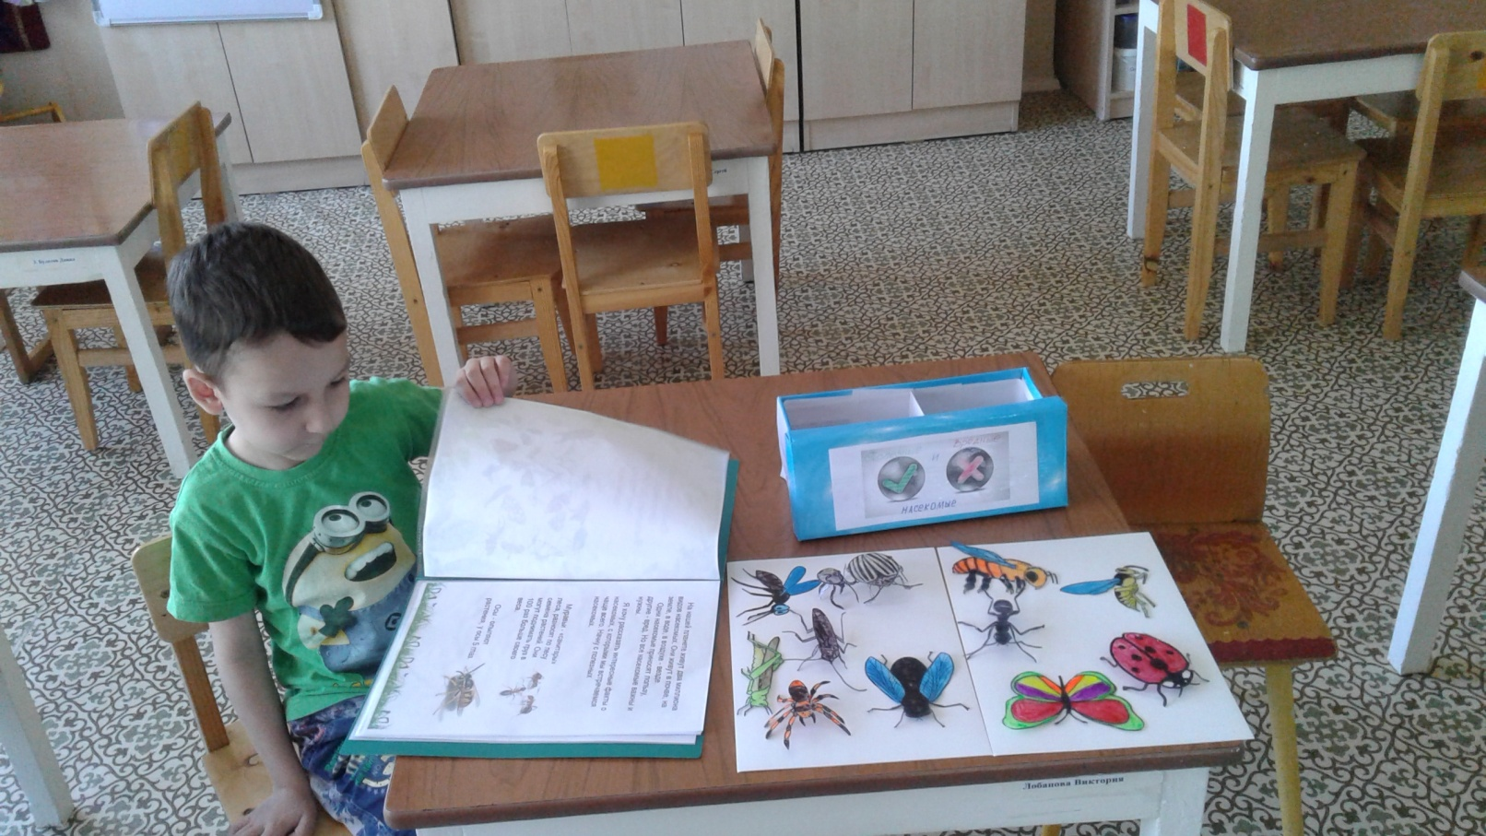

Защита **проекта** — заключительный – пятый этап работы над **исследовательским проектом**. Форма выступления у детей бывает самой разнообразной: рассказ ребенка или группы детей о проведенной работе, электронная презентация с комментариями детей, стихотворное сопровождение действий, выставка творческих работ, театрализованное представление и т. п. В конце защиты **проекта** ребенок делает выводы по результатам работы в ходе **исследования**, подчеркнув, нашла ли гипотеза свое подтверждение. По окончании выступления учим детей благодарит всех, кто помогал ему в **исследовании**.

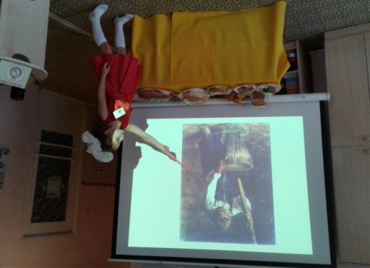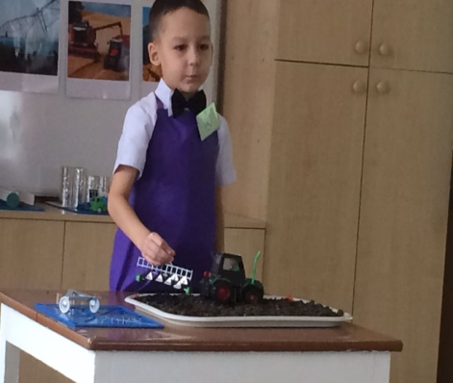

Диагностика результатов овладения познавательно-исследовательской деятельностью воспитанников (детей подготовительной группы) проводилась по параметрам, которые отражены в мониторинги развития умений и навыков детей по усвоению содержания Типовой программы и с учетом методических рекомендации «Проектно - исследовательская деятельность детей в условиях реализации ГОС ДВО» ( 2017 г.)

1. Производит взаимосвязанные действия по исследованию предмета.
2. Передает информацию из наблюдений, опытов, экспериментов.
3. Идентифицирует характеристики для сравнения.
4. Объясняет, почему принял(а) то или иное решение.
5. Задает вопросы и находит ответы через исследование , опыты и наблюдения.
6. Делает предположения , и стремиться добиться предполагаемого результата.
7. Может вести календарь наблюдения за погодой, за ростом растений.
8. Умеет использовать при проведений опытов и экспериментов схемы.

Проведенная нами диагностика показала, что на конец учебного года у подавляющего большинства детей мотивация к исследовательской деятельности приобретает оптимальный характер т.е наблюдается положительная динамика в развитии : дети сравнивают, сопоставляют, делают выводы, высказывают свои суждения. Большую радость, удивление и даже восторг они испытывают от своих маленьких и больших открытий, которые вызывают чувство удовлетворения от проделанной работы. Детям нравятся занятия, на которых вместе со взрослыми они совершают свои первые открытия, с желанием пытаются объяснять и доказать свои результаты, а потом удовольствием об этом рассказывают детям, педагогам , родителям.

Таким образом, мы видим, что проектно-исследовательская деятельность актуальна и очень эффективна. Она позволяет активизировать познавательную деятельность детей, оживляет организованную учебную деятельность, раскрывает индивидуальные способности дошкольников. В ходе создания **исследовательских проектов** и их защите ребенок открывает дверь в мир безграничного познания и вечных вопросов, на которые юный **исследователь** сможет сам находить ответы, что позволит ему успешно адаптироваться в процессе школьного обучения.